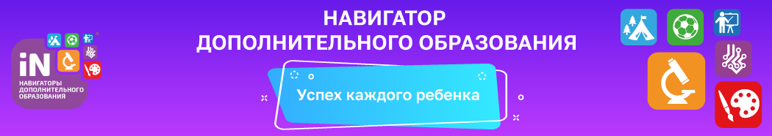

В рамках реализации Приоритетного проекта «Доступное дополнительное образование для детей» прием обучающихся в Боханский Дом детского творчества на 2020-2021 учебный год будет производиться через Навигатор дополнительного образования Иркутской области. Это информационный портал, в котором содержится максимально полная информация о кружках, секциях и организациях дополнительного образования региона, сведения об образовательных программах.
Задача навигатора - обеспечить возможность получения информации о доступном и качественном дополнительном образовании всем категориям детей, независимо от их места жительства и благосостояния семьи.
Пользуясь навигатором, с помощью поисковой системы родители и дети смогут выбрать наиболее подходящий кружок или секцию технической, естественно-научной, эколого-биологической, туристско-краеведческой, художественной, физкультурно-спортивной, социально-педагогической направленностей.
Для того, чтобы записаться, необходимо выполнить несколько простых шагов:
1. Перейти по ссылке https://р38.навигатор.дети/
2. Пройти регистрацию на сайте:
- нажать "Регистрация";
- выбрать муниципалитет "Мр Боханский", ввести ФИО, действующие номер телефона и адрес электронной почты (на почту придёт письмо с ссылкой для подтверждения вашей регистрации), придумать пароль; нажать кнопку «Зарегистрироваться».(запомните свой логин и пароль они понадобятся вам для входа в навигатор в будущем)
- вам на электронную почту придёт письмо "Вы зарегистрированы в навигаторе дополнительного образования", необходимо будет завершить регистрацию перейти по ссылке в письме для подтверждения вашей регистрации на сайте Навигатора.
- Перейти в навигатор.
3. Добавить ребёнка (детей):
- Для входа в личный кабинет нажать на своё ФИО в правом верхнем углу;
- Перейти на вкладку "Дети";
- Нажать "Добавить ребёнка" - ввести ФИО и год рождения - "Сохранить";
4. Записать ребёнка в выбранный вами кружок:
- Перейти в каталог в правом верхнем углу;
- В левой части страницы будет находиться "Гибкий поиск программ";
- Муниципалитет – «МР Боханский»;
- Организатор – Боханский ДДТ
- По желанию выберите направление, профиль и возраст ребёнка;
- Нажмите "Найти" - вам откроется список всех доступных программ, нажмите на выбранную программу;
- В левой части страницы нажмите "записаться";
- Выберите группу нажмите далее и выберете ребёнка, которого хотите записать;
- Нажмите "Далее". На электронную почту вам придёт письмо о том, что ваша заявка ушла на рассмотрение.
По всем возникающим вопросам можно обратиться в Боханский Дом детского творчества по телефону 8(39538)25-4-42 в рабочие часы с понедельника по пятницу с 9 до 17 часов

